

Terezijanske obljetnice

**Čitanje spisa sv. Terezije od Djeteta Isusa**

**Terezijanske obljetnice 2023. – 2025.**

**2024. : Rukopisi B i C**

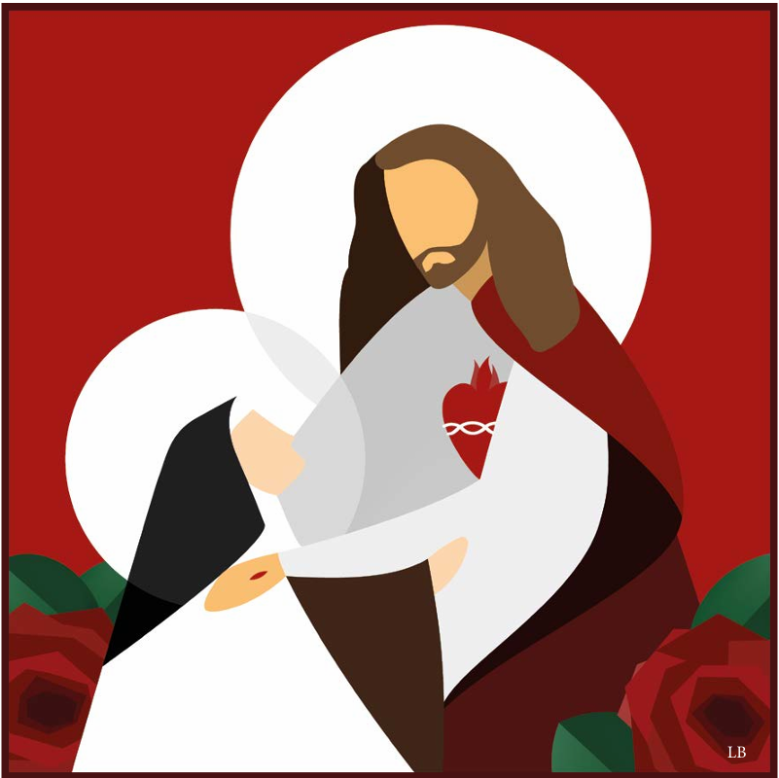

Sveščić 5:

**Kušnja vjere**

(Ms C, 4b-7b)

**Čitanje spisa sv. Terezije od Djeteta Isusa**

**Terezijanske obljetnice 2023. – 2025.**

**2024. : Rukopisi B i C**

Sveščić 5:

**Kušnja vjere**

(Ms C, 4b-7b)

**Prijedlog za sastanak zajednice:**

1. Čitanje teksta.

2. Jedan od sudionika, koji se prethodno pripremio uz pomoć sveščića (i drugih pomagala) izlaže tekst.

3. Zajednički razgovor o tekstu.

Bilo bi dobro najprije osobno pročitati i promeditirati Terezijin tekst prije sastanka zajednice.

**RUKOPIS C, 4b-7b**

Ljubljena Majko, vi to znate vrlo dobro, dragi se Bog udostojao da provede moju dušu kroz svakojake kušnje; mnogo sam pretrpjela otkad sam na zemlji, ali ako sam u djetinjstvu trpjela u žalosti, danas ne trpim više tako, nego u radosti i miru: ja sam uistinu sretna što trpim. O draga Majko, trebalo bi da znate sve tajne moje duše da se ne nasmijete čitajući ove retke, jer ima li koja duša koja bi bila manje kušana od moje, ako se sudi po vanjskom izgledu? Ah, kad bi kušnja koju trpim već godinu dana izašla na vidjelo, kakvog bi bilo čuđenja!...

Predraga Majko, vi poznate tu kušnju. Ali ja ću vam još o njoj govoriti, jer je smatram kao veliku milost koju sam primila pod vašim blagoslovljenim prioratom.

Prošle godine udijelio mi je dragi Bog utjehu da obdržavam korizmeni post u svoj njegovoj strogosti; nikada se nisam osjećala tako jaka, a ta se jakost održala do Uskrsa. Međutim, na Veliki petak htio mi je Isus dati nadu da ću ga uskoro vidjeti na nebu... Oh, kako mi je slatka ta uspomena!... Pošto sam ostala kod Božjega groba do ponoći, vratila sam se u našu ćeliju. Ali jedva što sam imala vremena položiti glavu na jastuk kad osjetih kao neki val koji se penjao, kipeći penjao do mojih usana. Nisam znala što je to, ali sam mislila da ću možda umrijeti, i moja je duša bila preplavljena radošću... Ali kako je naša svjetiljka bila ugašena, rekoh sebi da treba čekati do jutra da se uvjerim u svoju sreću, jer mi se činilo da sam ispljuvala krv. I jutro je brzo svanulo. Čim sam se probudila, odmah sam pomislila da smijem očekivati nešto radosno, i kad sam se približila prozoru, mogla sam ustanoviti da se nisam prevarila... Ah! duša mi se ispunila velikom utjehom, bila sam duboko uvjerena da Isus na godišnjicu svoje smrti želi da čujem prvi poziv. Bijaše to kao sladak i dalek žubor koji mi je navješćivao dolazak Zaručnika...

S velikim sam žarom prisustvovala molitvi Prvog časa i Kapitulu opraštanja. Žurilo mi se da dođe moj red, da vam mogu, moleći vas za oproštenje, predraga moja Majko, povjeriti svoju nadu i svoju sreću. Ali ja sam dodala da uopće ne trpim (što je bilo sasvim istinito), i zamolila sam vas, draga Majko, da ne odredite ništa posebno za mene. I doista, dobila sam utjehu da mogu provesti Veliki petak kako sam željela. Nikada mi se pokore u Karmelu nisu činile tako slatke, nada da ću poći u nebo činila mi je izvanrednu radost. Kad je došla večer toga sretnoga dana, trebalo se odmoriti, ali dobri mi je Isus kao i prethodne noći dao isti znak da moj ulazak u vječni život nije daleko...

Imala sam tada tako živu vjeru, tako jasnu, da je misao na nebo sačinjavala svu moju sreću; nisam mogla vjerovati da ima bezbožnika koji ne vjeruju. Bila sam uvjerena da govore protiv svoga uvjerenja kad poriču postojanje neba, lijepoga neba gdje sam Bog želi biti njihova vječna nagrada. U tako radosne dane uskrsnoga vremena dao mi je Isus da osjetim da uistinu ima duša koje nemaju vjere, koje zlorabeći milost gube to dragocjeno blago, izvor jedinih čistih i pravih radosti. On dopusti da mi dušu obuzmu najmračnije tmine i da mi misao na nebo, tako slatka za mene, bude odsada samo predmet borbe i muke... Ta kušnja nije imala trajati samo nekoliko dana, nekoliko tjedana: imala se ugasiti onoga časa kad je odredio dragi Bog, i - taj čas još nije došao... Voljela bih da mogu izreći što osjećam, ali jao! mislim da je to nemoguće. Samo onaj tko je prošao tim mračnim tunelom može shvatiti njegovu tamu. Ipak ću to pokušati objasniti jednom usporedbom.

Zamislimo da sam se rodila u zemlji obavitoj gustom maglom; nikada nisam vidjela nasmijani izgled prirode, preplavljen i preobražen sjajnim suncem. Od svoga djetinjstva čujem, doduše, govoriti o tim divotama, znam da zemlja u kojoj živim nije moja domovina, da ima druga zemlja kojoj moram težiti bez prestanka. To nije pripovijest koju je izmislio nekih stanovnik tužne zemlje u kojoj živim: to je sigurna stvarnost, jer je Kralj domovine gdje sjajno sunce sja došao da živi trideset i tri godine u zemlji tmina. Ali jao! tmine nisu shvatile da je taj božanski Kralj svjetlo svijeta... Ali, Gospodine, tvoje je dijete shvatilo tvoju božansku svjetlost, ono te moli da oprostiš njegovoj braći, spremno prihvaća jesti kruh muke dokle god ti hoćeš, i ne želi se od toga stola puna gorčine, za kojim se hrane siromašni grešnici, dići prije dana koji si ti označio... Ali zar ne može tvoje dijete reći u svoje ime i u ime svoje braće: „Smiluj nam se, Gospodine, jer smo siromašni grešnici!“... O, Gospode, otpusti nas opravdane... Neka svi oni koje još nije obasjala svijetla luč vjere ugledaju napokon njezino svjetlo... O Isuse, ako treba da stol što su ga oni oskvrnuli očisti duša koja ljubi, spremna sam da sama s njega jedem kruh kušnje dok ti se ne svidi da me uvedeš u svoje svijetlo kraljevstvo. Jedina je milost koju te molim, da te nikada ne uvrijedim!...

Predraga moja Majko, ovo što vam pišem nije suvislo. Moja mala povijest, koja je bila nalik na bajku, prometnula se najednom u molitvu. Ne znam koju ćete korist imati da čitate sve te misli, zbrkane i loše izražene. Napokon draga Majko, ja ne pišem zato da stvorim književno djelo, nego iz poslušnosti; ako vam bude dosadno, bar ćete vidjeti da je vaše dijete dokazalo dobru volju. Ja ću dakle hrabro nastaviti svoju malu usporedbu ondje gdje sam je prekinula.

Rekla sam da sam već od svoga djetinjstva dobila sigurnost da ću jednoga dana otići daleko iz ove tužne i mračne zemlje; to sam ne samo vjerovala po tome što sam čula od ljudi mudrijih od mene, nego sam i u dubini svoga srca osjećala težnje za ljepšim krajem. Isto tako kao što je duh Kristofora Kolumba naslutio da postoji nov svijet, tada kad nitko nije o tom sanjao, tako sam i ja osjećala da će mi jednoga dana druga zemlja biti stalnim boravištem. Ali najednom magle koje me okružuju postaju gušće, prodiru u moju dušu i tako je obavijaju da mi više nije moguće da u njoj nađem tako slatku sliku svoje Domovine. Sve je iščeznulo! Kad hoću da svoje srce, izmoreno tminama koje ga okružuju, odmorim uspomenama na svijetlu zemlju prema kojoj težim, moja se muka podvostručuje: čini mi se da mi tmine, uzimajući glas grešnika, govore rugajući mi se: „Ti sanjaš o svjetlu, o domovini punoj najslađih mirisa, ti sanjaš o vječnom posjedovanju Stvoritelja svih tih divota, ti vjeruješ da ćeš jednog dana izići iz ovih magla koje te okružuju! Samo naprijed! Veseli se smrti koja će ti dati ne ono čemu se nadaš, nego još dublju noć, noć ništavila.“

Predraga Majko, slika koju sam vam htjela dati o tminama koje zamračuju moju dušu tako je nesavršena kao skica u usporedbi s modelom. Ali neću dulje o tom pripovijedati, bojala bih se da hulim... bojim se, pače, da sam previše o tom rekla...

Ah, neka mi Isus oprosti ako sam ga ražalostila. On zna dobro da, uza sve to što ne nalazim užitka u vjeri, bar pokušavam vršiti djela vjere. Mislim da sam u posljednjoj godini izrekla čin vjere više puta nego za cijeloga svog života. U svakoj novoj prilici za borbu, kad moj neprijatelj dolazi da me izazove, vladam se junački: znajući da je kukavičluk boriti se u dvoboju, okrećem leđa svome protivniku tako prezirno da ga ne gledam u lice; tada trčim k svome Isusu, govorim mu da sam spremna proliti i zadnju kap svoje krvi da posvjedočim svoju vjeru u nebo. Govorim mu da sam sretna što ne uživam to lijepo nebo na zemlji, da bi ga otvorio za vječnost siromašnim nevjernicima.

Tako, unatoč ovoj kušnji, koja mi oduzima svaki osjećaj radosti, mogu ipak klicati: „Gospodine, ti me razveseljuješ svim djelima svojim.“ Jer, ima li veće radosti nego trpjeti za tvoju ljubav?... Što je patnja dublja, to se manje pokazuje očima stvorova, to više razveseljuje tebe, o Bože! Ali kad bi se - što je nemoguće - dogodilo da ti ne znaš za moju patnju, ja bih opet bila sretna što je posjedujem, kad bih po njoj mogla spriječiti ili popraviti jedan jedini grijeh počinjen protiv vjere.

Predraga moja Majko, možda vam se čini da preuveličavam svoju kušnju; zaista, ako sudite po osjećajima što ih izražavam u pjesmicama koje sam sastavila ove godine, mora vam se učiniti da sam duša puna utjehe, duša za koju je veo vjere gotovo razgrnut. A ipak... to za mene nije više veo, nego zid koji se diže do neba i sakriva zvjezdani svod nebeski... Kad pjevam o nebeskoj sreći, o vječnom posjedovanju Boga, ne osjećam nikakve radosti, jer pjevam jednostavno ono što hoću da vjerujem. Katkada, doduše, sasvim slaba zraka sunca obasja moju tamu, tada kušnja na čas prestane, ali iza toga uspomena na zraku, mjesto da me razveseljuje, čini moju tamu još gušćom.

O draga Majko! Nikada nisam tako dobro osjetila koliko je Gospodin blag i milosrdan. On mi je tu kušnju poslao; tek onda kad sam imala snagu da je podnesem; prije bi me ona, čvrsto vjerujem, bacila u malodušnost... Sad mi ona oduzima sve naravno zadovoljstvo što bi se moglo naći u mojoj želji za posjedovanjem neba... Predraga Majko, sad mi se čini da me ništa ne prijeći da odletim, jer nemam više velikih želja, osim želje da ljubim dok ne umrem od ljubavi... (9. lipnja).

**Uvod u tekst**

„*Kušnja koju trpim već godinu dana*“: napasti protiv vjere, koje su započele pred Uskrs, u travnju 1896.

„*Vi poznate tu kušnju*“: Terezija potvrđuje da je Majka Marija od Gonzage bila upoznata s njenom kušnjom vjere, za razliku od Majke Agneze (rođene sestre Pauline) koja je za nju doznala tek 1897.

*„Prošle godine“*: ne treba smetnuti s uma da je ovo izvješće upućeno ne samo Majci Mariji od Gonzage, nego i s. Agnezi od Isusa (Paulini).

*„Korizmeni post u svoj njegovoj strogosti“*: ujutro ništa; u 11.30 juha, riba, povrće, desert (sir ili voće); nema jaja ni mliječnih proizvoda, kuhano na vodi ili ulju; naposljetku večera oko 18 sati sa 170 grama kruha, te sirovim ili suhim voćem.

*„Na Veliki petak“*: u noći s 2. na 3. travnja Terezija je imala prvu hemoptizu (iskašljavanje krvi), te drugu navečer 3. travnja (Veliki petak). To su bili prvi znakovi tuberkuloze.

*„Moja je duša bila preplavljena radošću“*: naglasak cijelog ovog ulomka je na nehinjenoj Terezijinoj sreći koju doživljava zbog navještaja skore smrti.

*„U zemlji obavitoj gustom maglom“*: treba poznavati klimu grada Lisieuxa, a osobito uvalu u kojoj je smješten Karmel uz mali potok. Ponekad se iz jednog krila samostana od guste magle ne može vidjeti nasuprotno krilo.

*„Ono te moli da oprostiš njegovoj braći“*: Terezija naziva grešnike svojom braćom po prvi puta u siječnju 1897. u Pjesmi 46 „Mom anđelu čuvaru“.

*„Spremno prihvaća jesti kruh muke dokle god ti hoćeš, i ne želi se dići od toga stola“*: riječ je o potpunom prihvaćanju poziva koji je naslutila još 1887. u slučaju Pranzini (usp. Ms. A45b).

*„Hrabro nastaviti“*: terezijanska upornost… ona se nikad ne obeshrabruje.

*„Bojala bih se da hulim“*: Terezijin dojam je izuzetno jak, jer ovaj izraz upotrebljava samo jednom u svim svojim spisima.

*„Da ljubim dok ne umrem od ljubavi“*: ovi posljednji reci odražavaju Terezijin umor, k tome pišući u postelji, na tvrdoj slamarici.

**Za zajednički razgovor**

a. *Što kaže tekst?* Razumjeti sadržaj i prvotno značenje Terezijina teksta.

b. *Što nam tekst govori danas?* Razumjeti aktualnost (društvenu, crkvenu, duhovnu itd.) teksta.

c. *Što meni/nama govori tekst?* Aktualizirajte i primijenite tekst na osobni život i život zajednice.

Svrha ovog postupka je dopustiti Tereziji da razgovara s nama, ispituje nas, ohrabri nas i da bi nam prosvijetlila i potvrdila naš osobni i zajednički put. Predložena pitanja su stoga samo poticaji za osobno razmišljanje i razgovor u zajednici.

*Pitanja :*

1. Terezija je puno pretrpjela: tjelesno, osjećajno i duhovno. Kako nam Terezija pomaže u našim kušnjama?

2. Kako Terezija produbljuje svoj mali put u ovom kontekstu? Koje mistične i apostolske plodove donosi?

3. Kako ovaj ulomak osvjetljava način življenja duhovne borbe, prihvaćanja trpljenja i osmišljavanja patnje?

4. Koje značenje se može dati Terezijinoj kušnji vjere? Razmisli i o svojoj osobnoj kušnji vjere, njenom značenju i plodovima....

